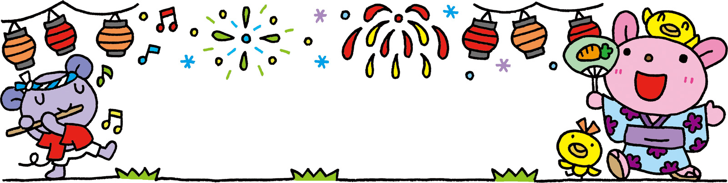

**夏祭り**

やまと第一保育園

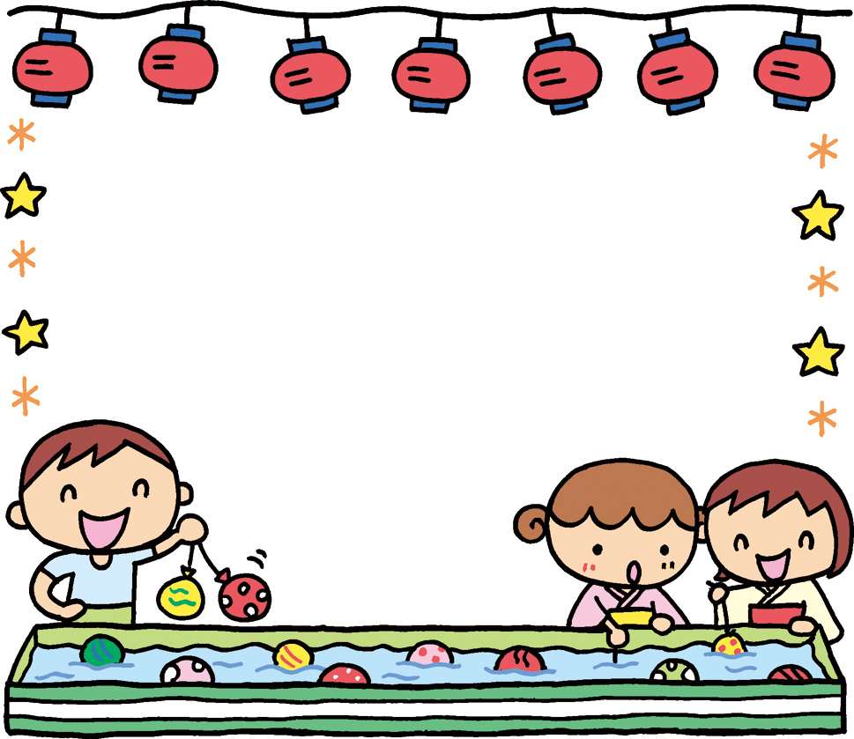

日程⇒令和６年 ７月５日(金)　  
時間⇒１７：００～２０：００  
場所⇒やまと第一保育園

≪ゲームコーナー≫

★下記２つ以外のゲームは無料で遊べます♪

各コーナーの案内・誘導の下、順番にお並びになってお楽しみください(^^)/

★ヨーヨー釣り

⇒1回50円

★宝釣り

⇒1回50円

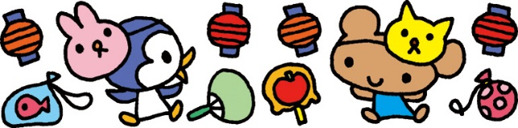

《出し物》

ゲーム⇒ワニワニパニック、ヨーヨー釣り、宝釣り、

綱引き大会、スピードガンコンテスト等。  
出し物⇒コンサート、影絵。  
飲食⇒カレー、ヤンニョムチキン、お菓子詰め合わせ、

アイス、ペットボトル飲料等。

キッチンカー(ケバブ、ポテト等)  
※飲食ブースは現金のみ対応しております。

☆在園児のみならず、卒園児、地域の方々もご参加頂けますので、是非遊びに来てください(^^)/

※お子さんは保護者の方と一緒に来てね！

≪飲食コーナー≫

★カレー⇒２５０円　★ヤンニョムチキン⇒２００円

★お菓子詰め合わせ⇒１００円

★アイス⇒ハーゲンダッツ各種２５０円、その他１００円

★ペットボトル飲料（りんご、サイダー、コーラ、カルピスウォーター）

各種⇒１００円

★キッチンカー(ケバブ、ポテト等)※金額は当日ご確認ください。



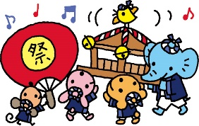

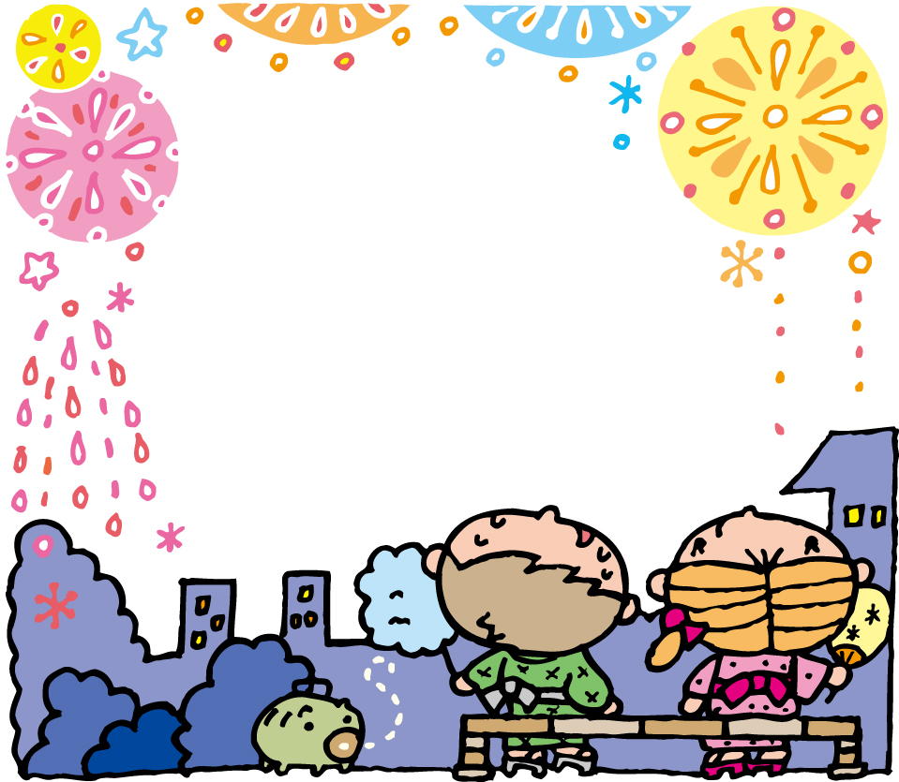

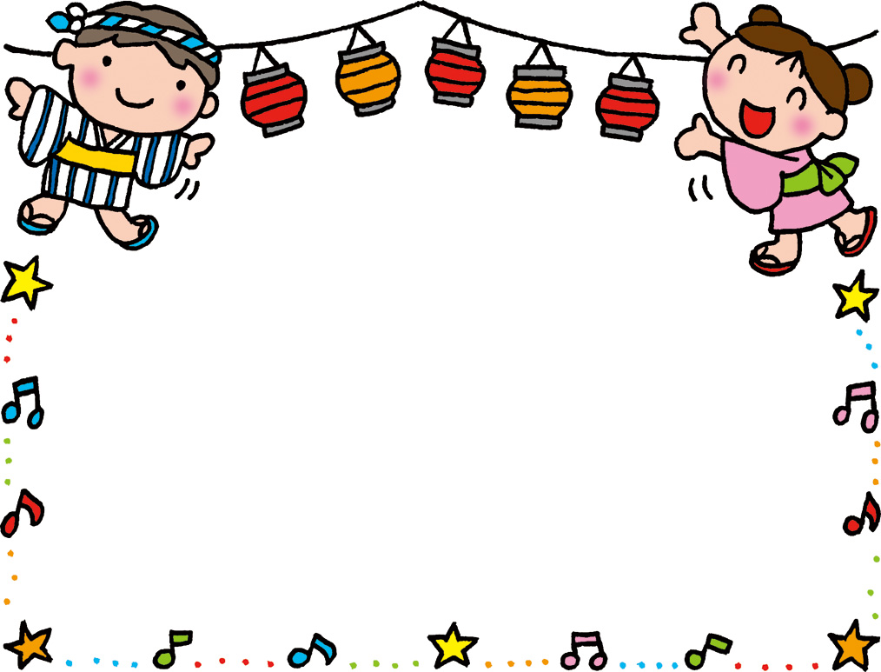

≪お願い≫

・当日は混雑が予想されます。安全に楽しめますように、各コーナーの職員の指示に従ってください。

・飲食メニューは商品が無くなり次第終了となります。欲しいメニューはお早めにお買い求めください。

※雨天決行ですが、一部ゲームコーナーを中止とし、縮小して行わさせて頂きます。

1. コンサート17:45～（乳幼児向け）
2. 影絵　　 18:10～『どんな色がすき』
3. コンサート18:30～（全体向け）
4. 影絵 18:55～『ももたろう』
5. コンサート19:20～（全体向け）

※混雑状況により入場制限をかける場合がございます。ご了承ください。

≪コンサート曲一例≫

『パウパトロールのテーマ』

『さんぽ』　『フレンド・ライク・ミー』

『オジー自慢のオリオンビール』

『涙そうそう』　『アイドル』

など。※状況により曲の変更がある場合がございます。

≪コンサート・影絵≫

★会場⇒2Fホール